Abzweigkasten mit optionalen 4 getrennten Kabelausführungen PG21, die zur Ausführung der Kabel genutzt werden können.
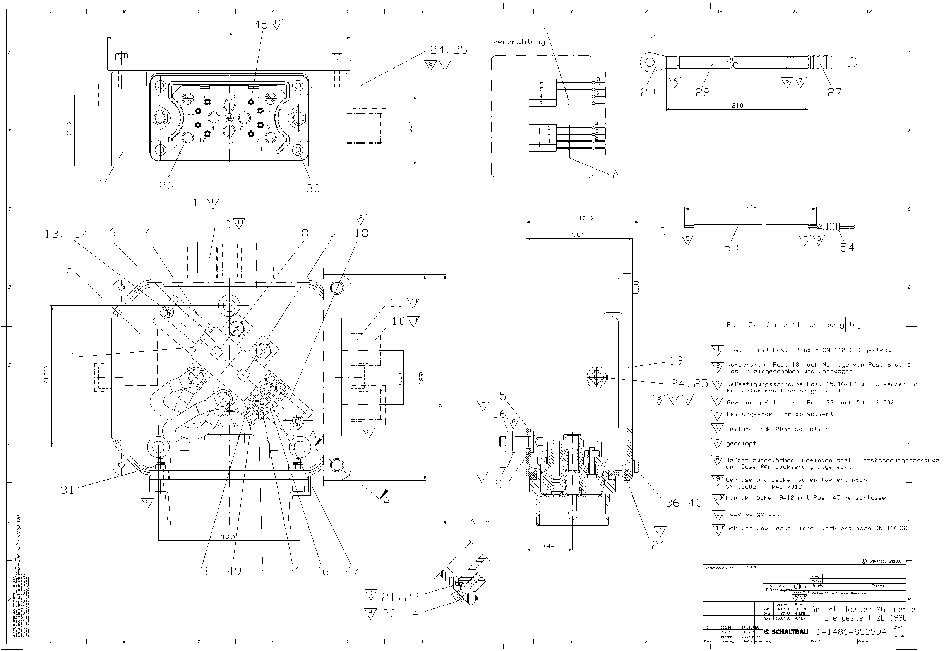
Abzweigkasten Drehgestell mit einer zentralen Kabelausführung für die Leistungsverdrahtung. Der Blindstopfen ( Pos. 53 ) kann durch eine Kabelverschraubung zur Ausführung der Steuerkabel ersetzt werden.
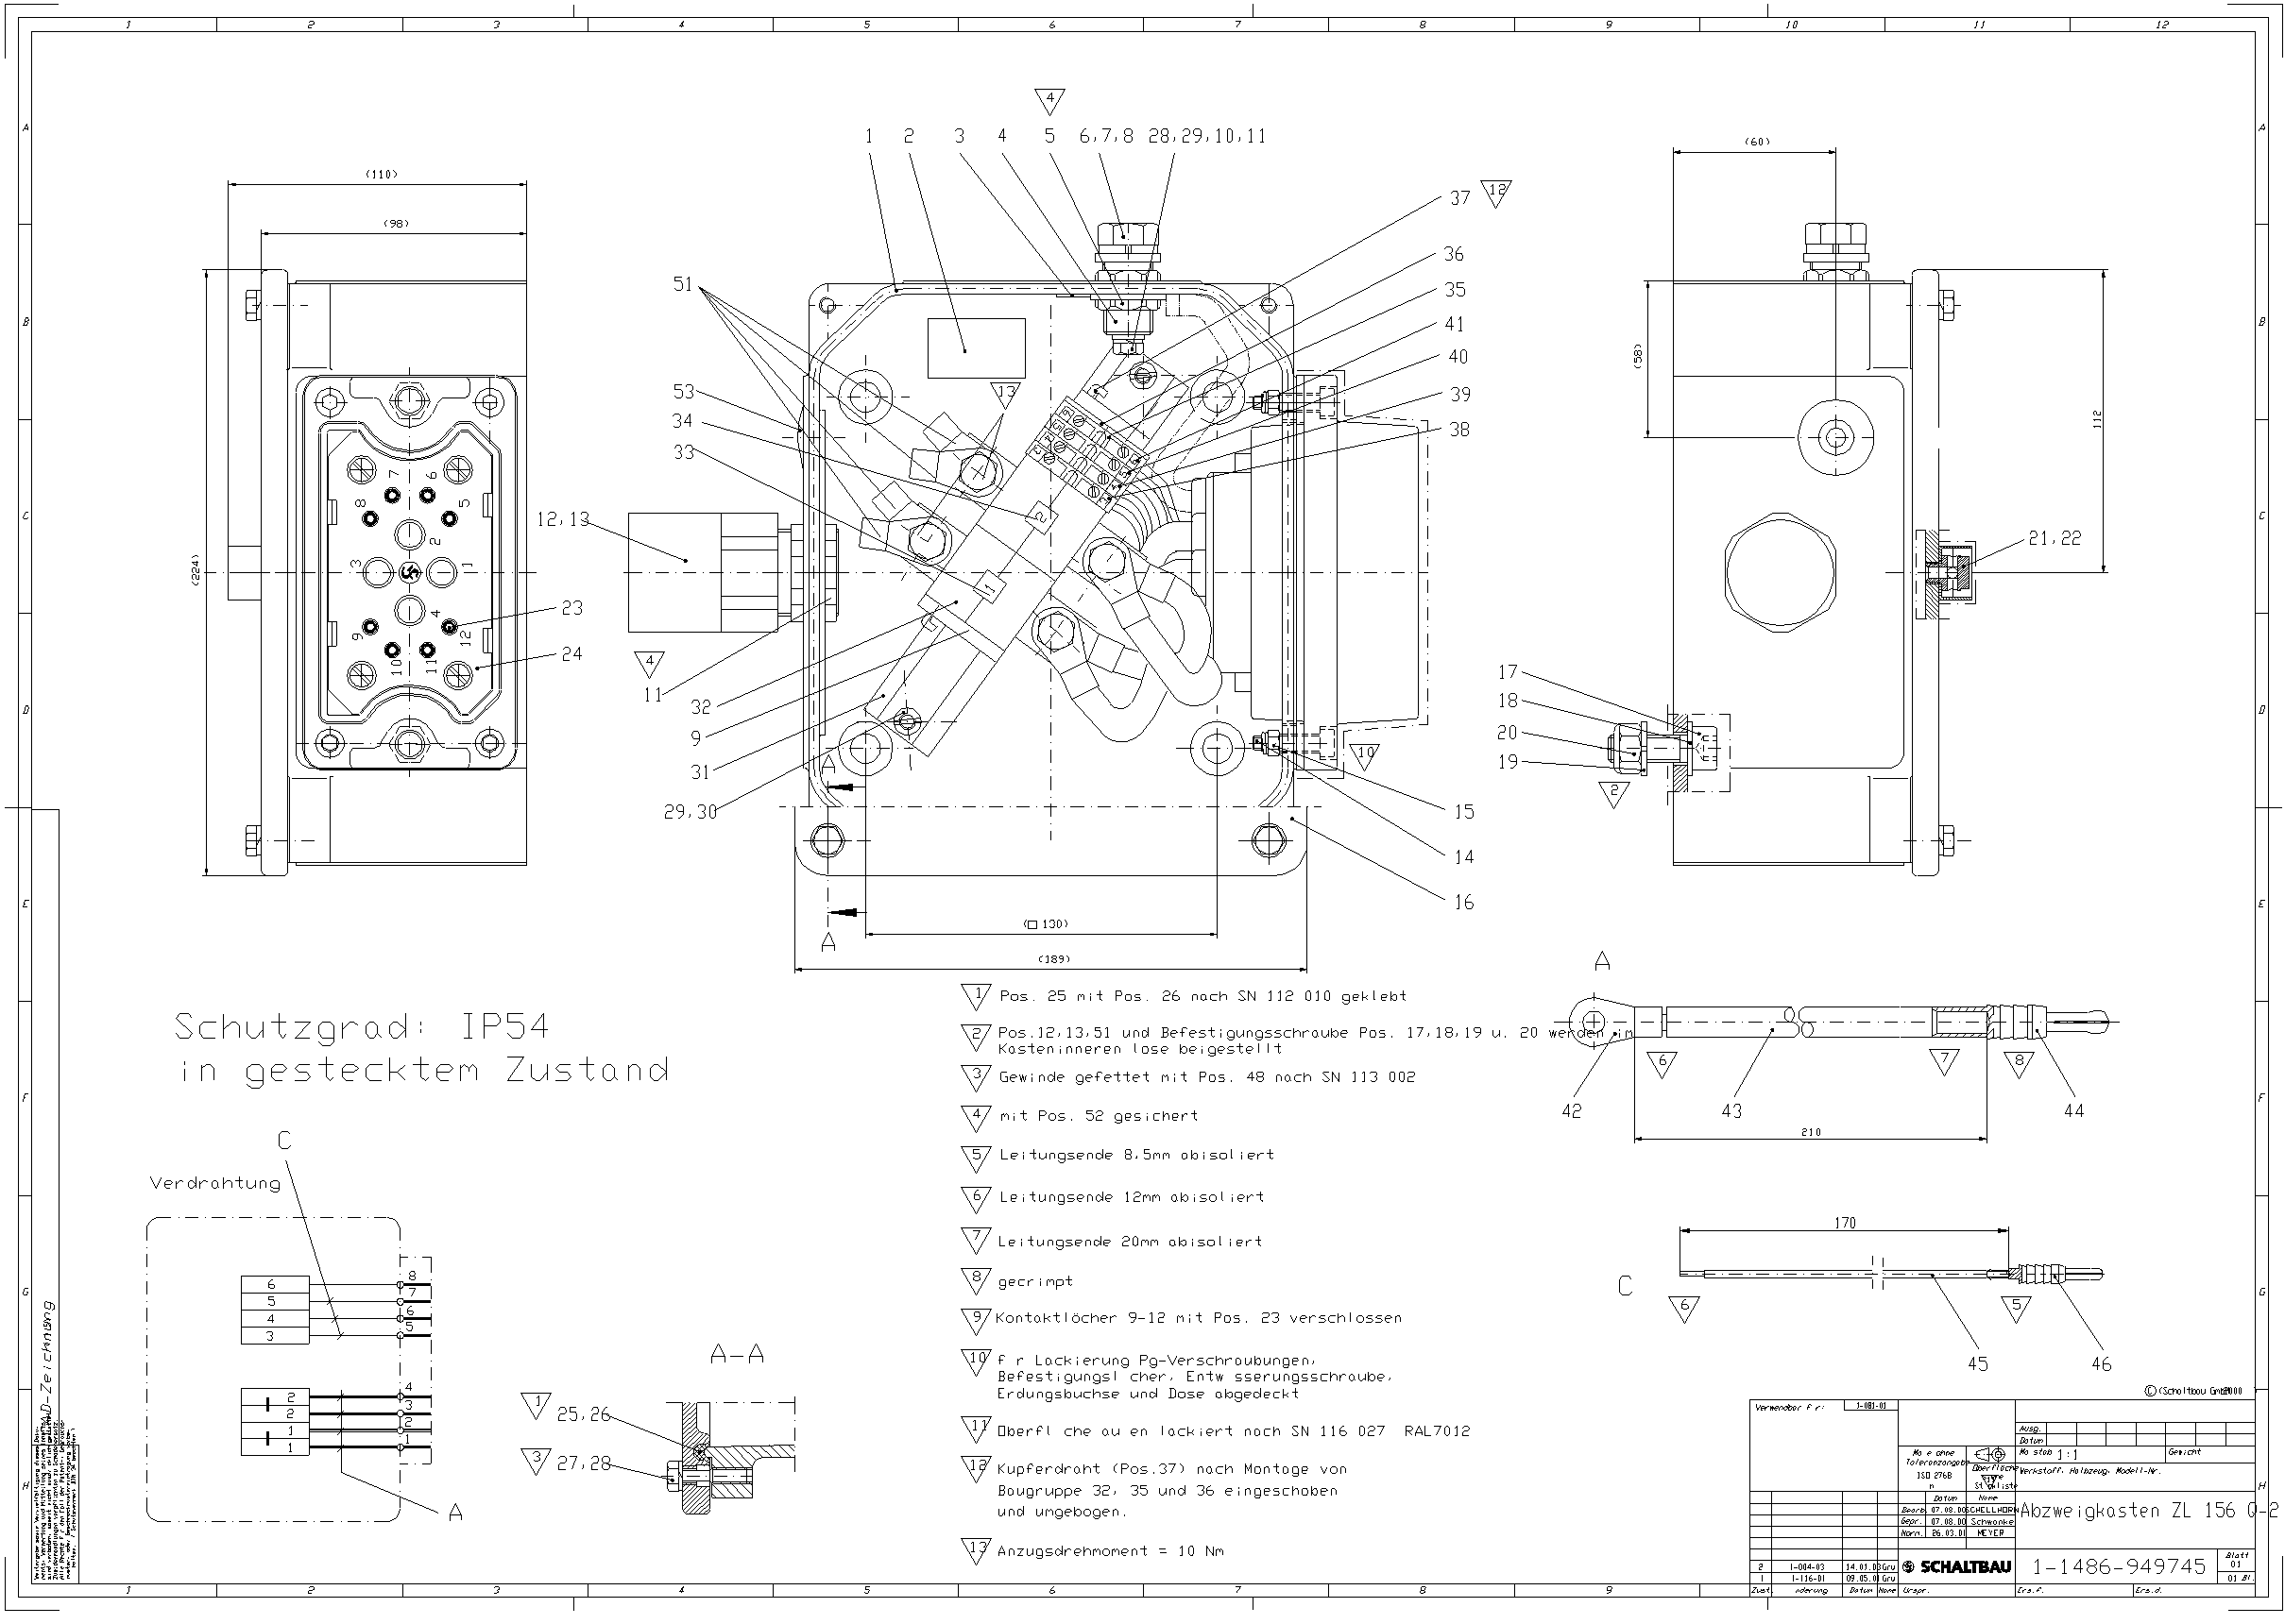
Einzig verfügbarer Abzweigkasten im Untergestell für eine entsprechende Applikation:
